Протокол экспериментальных исследований № 1 15 октября 2010 г.

1. Объект экспериментальных исследований: макет Компонента серверной визуализации.

2. Цель экспериментальных исследований: Оценка работоспособности и производительности компонента серверной визуализации.

3. Дата начала экспериментальных исследований: 15 октября 2010 г.

4. Дата окончания экспериментальных исследований: 15 октября 2010 г.

5. Место проведения экспериментальных исследований: НИИ Наукоемких компьютерных технологий ГОУВПО «Санкт-Петербургский государственный университет информационных технологий, механики и оптики».

6. Результаты экспериментальных исследований
6.1. Журнал работы компонента серверной визуализации

SVC: Listening:
SVC: [0] : data_id = vitaminc
SVC: [1] : yaw = 0
SVC: [2] : pitch = 0
SVC: [3] : roll = 90
SVC: [4] : slice_num = 1200
SVC: [5] : distance = 7
command : NVisSnapshot( { data_id = "vitaminc";yaw = "0";pitch = "0";roll = "
90";slice_num = "1200";distance = "7";path = "download/vitaminc.cube"; } );
Loading : download/vitaminc.cube
Molecule has 23 atoms
Molecule has 23 bonds
reading data set entry : 0
max value : 78.3593
min value : 0
attribute : Cube data generated by ORCA
points num : 1000000
ENanoVis::LoadVolumeData : 151
Loading complete.
ENanoVis::LoadData : 1951
ENanoVis::RenderVolume : 32
ENanoVis::RenderShot : writing screenshot : 413
ENanoVis::RenderShot : 2419
ENanoVis::NVisSnapshot : 2420
ENanoVis::RenderSnapshot : 2422
overall : 00:00:02.4370000
hddcache : 00:00:00.0010000
imagesynth : 00:00:02.4240000
response : 00:00:00.0030000
SVC: Listening:
SVC: [0] : data_id = vitaminc
SVC: [1] : yaw = 0
SVC: [2] : pitch = 0
SVC: [3] : roll = 90
SVC: [4] : slice_num = 1200
SVC: [5] : distance = 7
command : NVisSnapshot( { data_id = "vitaminc";yaw = "0";pitch = "0";roll = "
90";slice_num = "1200";distance = "7";path = "download/vitaminc.cube"; } );
ENanoVis::LoadData : 0
ENanoVis::RenderVolume : 9
ENanoVis::RenderShot : writing screenshot : 443
ENanoVis::RenderShot : 454
ENanoVis::NVisSnapshot : 454
ENanoVis::RenderSnapshot : 455
overall : 00:00:00.4680000
hddcache : 00:00:00.0010000
imagesynth : 00:00:00.4560000
response : 00:00:00.0020000
SVC: Listening:
SVC: [0] : data_id = vitaminc
SVC: [1] : yaw = 0
SVC: [2] : pitch = 0
SVC: [3] : roll = 90
SVC: [4] : slice_num = 1200
SVC: [5] : distance = 7
command : NVisSnapshot( { data_id = "vitaminc";yaw = "0";pitch = "0";roll = "
90";slice_num = "1200";distance = "7";path = "download/vitaminc.cube"; } );
ENanoVis::LoadData : 0
ENanoVis::RenderVolume : 8
ENanoVis::RenderShot : writing screenshot : 433
ENanoVis::RenderShot : 444
ENanoVis::NVisSnapshot : 444
ENanoVis::RenderSnapshot : 451
overall : 00:00:00.4650000
hddcache : 00:00:00.0010000
imagesynth : 00:00:00.4530000
response : 00:00:00.0020000
SVC: Listening:
SVC: [0] : data_id = vitaminc
SVC: [1] : yaw = 0
SVC: [2] : pitch = 0
SVC: [3] : roll = 90
SVC: [4] : slice_num = 1200
SVC: [5] : distance = 7
command : NVisSnapshot( { data_id = "vitaminc";yaw = "0";pitch = "0";roll = "
90";slice_num = "1200";distance = "7";path = "download/vitaminc.cube"; } );
ENanoVis::LoadData : 0
ENanoVis::RenderVolume : 7
ENanoVis::RenderShot : writing screenshot : 670
ENanoVis::RenderShot : 679
ENanoVis::NVisSnapshot : 680
ENanoVis::RenderSnapshot : 682
overall : 00:00:00.6940000
hddcache : 00:00:00.0010000
imagesynth : 00:00:00.6850000
response : 00:00:00.0020000
SVC: Listening:
SVC: [0] : data_id = vitaminc
SVC: [1] : yaw = 0
SVC: [2] : pitch = 0
SVC: [3] : roll = 90
SVC: [4] : slice_num = 1200
SVC: [5] : distance = 7
command : NVisSnapshot( { data_id = "vitaminc";yaw = "0";pitch = "0";roll = "
90";slice_num = "1200";distance = "7";path = "download/vitaminc.cube"; } );
ENanoVis::LoadData : 0
ENanoVis::RenderVolume : 7
ENanoVis::RenderShot : writing screenshot : 667
ENanoVis::RenderShot : 676
ENanoVis::NVisSnapshot : 676
ENanoVis::RenderSnapshot : 676
overall : 00:00:00.6980000
hddcache : 00:00:00.0010000
imagesynth : 00:00:00.6860000
response : 00:00:00.0020000
SVC: Listening:
SVC: [0] : data_id = vitaminc
SVC: [1] : yaw = 0
SVC: [2] : pitch = 0
SVC: [3] : roll = 90
SVC: [4] : slice_num = 1200
SVC: [5] : distance = 7
command : NVisSnapshot( { data_id = "vitaminc";yaw = "0";pitch = "0";roll = "
90";slice_num = "1200";distance = "7";path = "download/vitaminc.cube"; } );
ENanoVis::LoadData : 0
ENanoVis::RenderVolume : 7
ENanoVis::RenderShot : writing screenshot : 773
ENanoVis::RenderShot : 782
ENanoVis::NVisSnapshot : 783
ENanoVis::RenderSnapshot : 785
overall : 00:00:00.7980000
hddcache : 00:00:00.0010000
imagesynth : 00:00:00.7860000
response : 00:00:00.0020000
SVC: Listening:
SVC: [0] : data_id = vitaminc
SVC: [1] : yaw = 0
SVC: [2] : pitch = 0
SVC: [3] : roll = 90
SVC: [4] : slice_num = 1200
SVC: [5] : distance = 7
command : NVisSnapshot( { data_id = "vitaminc";yaw = "0";pitch = "0";roll = "
90";slice_num = "1200";distance = "7";path = "download/vitaminc.cube"; } );
ENanoVis::LoadData : 0
ENanoVis::RenderVolume : 8
ENanoVis::RenderShot : writing screenshot : 796
ENanoVis::RenderShot : 806
ENanoVis::NVisSnapshot : 806
ENanoVis::RenderSnapshot : 812
overall : 00:00:00.8260000
hddcache : 00:00:00.0010000
imagesynth : 00:00:00.8140000
response : 00:00:00.0020000
SVC: Listening:
SVC: [0] : data_id = vitaminc
SVC: [1] : yaw = 0
SVC: [2] : pitch = 0
SVC: [3] : roll = 90
SVC: [4] : slice_num = 1200
SVC: [5] : distance = 7
command : NVisSnapshot( { data_id = "vitaminc";yaw = "0";pitch = "0";roll = "
90";slice_num = "1200";distance = "7";path = "download/vitaminc.cube"; } );
ENanoVis::LoadData : 0
ENanoVis::RenderVolume : 7
ENanoVis::RenderShot : writing screenshot : 1181
ENanoVis::RenderShot : 1190
ENanoVis::NVisSnapshot : 1190
ENanoVis::RenderSnapshot : 1201
overall : 00:00:01.2140000
hddcache : 00:00:00.0010000
imagesynth : 00:00:01.2020000
response : 00:00:00.0020000
SVC: Listening:
SVC: [0] : data_id = vitaminc
SVC: [1] : yaw = 0
SVC: [2] : pitch = 0
SVC: [3] : roll = 90
SVC: [4] : slice_num = 1200
SVC: [5] : distance = 7
command : NVisSnapshot( { data_id = "vitaminc";yaw = "0";pitch = "0";roll = "
90";slice_num = "1200";distance = "7";path = "download/vitaminc.cube"; } );
ENanoVis::LoadData : 0
ENanoVis::RenderVolume : 7
ENanoVis::RenderShot : writing screenshot : 1198
ENanoVis::RenderShot : 1206
ENanoVis::NVisSnapshot : 1207
ENanoVis::RenderSnapshot : 1207
overall : 00:00:01.2200000
hddcache : 00:00:00.0010000
imagesynth : 00:00:01.2080000
response : 00:00:00.0020000
SVC: Listening:
SVC: [0] : data_id = vitaminc
SVC: [1] : yaw = 0
SVC: [2] : pitch = 0
SVC: [3] : roll = 90
SVC: [4] : slice_num = 1200
SVC: [5] : distance = 7
command : NVisSnapshot( { data_id = "vitaminc";yaw = "0";pitch = "0";roll = "
90";slice_num = "1200";distance = "7";path = "download/vitaminc.cube"; } );
ENanoVis::LoadData : 0
ENanoVis::RenderVolume : 7
ENanoVis::RenderShot : writing screenshot : 1185
ENanoVis::RenderShot : 1194
ENanoVis::NVisSnapshot : 1194
ENanoVis::RenderSnapshot : 1199
overall : 00:00:01.2120000
hddcache : 00:00:00.0020000
imagesynth : 00:00:01.2000000
response : 00:00:00.0020000
SVC: Listening:
SVC: [0] : data_id = vitaminc
SVC: [1] : yaw = 0
SVC: [2] : pitch = 0
SVC: [3] : roll = 90
SVC: [4] : slice_num = 1200
SVC: [5] : distance = 7
command : NVisSnapshot( { data_id = "vitaminc";yaw = "0";pitch = "0";roll = "
90";slice_num = "1200";distance = "7";path = "download/vitaminc.cube"; } );
ENanoVis::LoadData : 0
ENanoVis::RenderVolume : 7
ENanoVis::RenderShot : writing screenshot : 1206
ENanoVis::RenderShot : 1215
ENanoVis::NVisSnapshot : 1215
ENanoVis::RenderSnapshot : 1231
overall : 00:00:01.2440000
hddcache : 00:00:00.0010000
imagesynth : 00:00:01.2320000
response : 00:00:00.0020000
SVC: Listening:
SVC: [0] : data_id = vitaminc
SVC: [1] : yaw = 0
SVC: [2] : pitch = 0
SVC: [3] : roll = 90
SVC: [4] : slice_num = 1200
SVC: [5] : distance = 7
command : NVisSnapshot( { data_id = "vitaminc";yaw = "0";pitch = "0";roll = "
90";slice_num = "1200";distance = "7";path = "download/vitaminc.cube"; } );
ENanoVis::LoadData : 0
ENanoVis::RenderVolume : 7
ENanoVis::RenderShot : writing screenshot : 1301
ENanoVis::RenderShot : 1310
ENanoVis::NVisSnapshot : 1310
ENanoVis::RenderSnapshot : 1311
overall : 00:00:01.3250000
hddcache : 00:00:00.0010000
imagesynth : 00:00:01.3120000
response : 00:00:00.0020000
SVC: Listening:

6.2. Результат работы компонента серверной визуализации
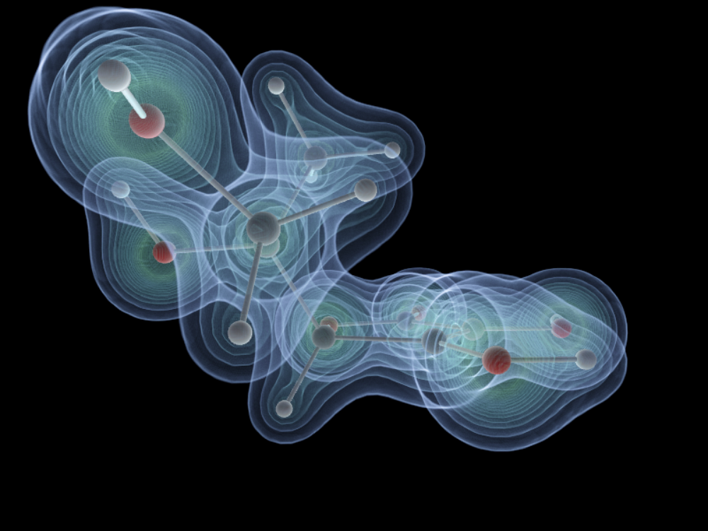

7. Замечания и рекомендации
Запись сформированного изображения на диск является узким местом и приводит к снижению общей производительности (до 1,3 с).

8. Выводы
Оценка времени выполнения различных трудоемких участков исполняемого кода (за исключением записи изображения на диск) не превышает 10 мс и позволяет осуществлять интерактивную визуализацию.

Экспериментальные исследования проводили

Директор НИИ НКТ ГОУВПО «СПбГУ ИТМО»
проф., д.т.н. _____________________ А.В. Бухановский
с.н.с., к.т.н. _____________________ С.В. Ковальчук
ведущий инженер _____________________ И.С. Зудина
аспирант _____________________ А.А. Безгодов

Протокол экспериментальных исследований № 2 15 октября 2010 г.

1. Объект экспериментальных исследований: макет Компонента серверной визуализации.

2. Цель экспериментальных исследований: Оценка эффективности работы кэша данных на локальном диске и в оперативной памяти.

3. Дата начала экспериментальных исследований: 15 октября 2010 г.

4. Дата окончания экспериментальных исследований: 15 октября 2010 г.

5. Место проведения экспериментальных исследований: НИИ Наукоемких компьютерных технологий ГОУВПО «Санкт-Петербургский государственный университет информационных технологий, механики и оптики».

6. Результаты экспериментальных исследований
Таблица 1. Замер времени синтеза изображения для файлов данных размером
15 Mb и 70 Mb
 | Кэш отключен | Дисковый кэш | Кэш в оперативной памяти
15 Mb | 5,57 | 1,85 | 0,09
70 Mb | 24,25 | 9,90 | 0,14

7. Замечания и рекомендации
Замечаний нет.

8. Выводы
Использование кэша данных на локальном диске и в оперативной памяти позволяет получить прирост производительность в 60-170 раз для файлов различных размеров.

Экспериментальные исследования проводили

Директор НИИ НКТ ГОУВПО «СПбГУ ИТМО»
проф., д.т.н. _____________________ А.В. Бухановский
с.н.с., к.т.н. _____________________ С.В. Ковальчук
ведущий инженер _____________________ И.С. Зудина
аспирант _____________________ А.А. Безгодов

